**Groupe 1.B**

HETIC - 2022

Fedi HAMDI - Hamza Chihaoui - Yassine GUEDROUZ

Alexia Promise MOUSSONO - Ali DOUZI - MADENKO TADIE Yverine

Analyse émotionnelle - prédiction d'adhésion lors d'un entretien.

29 Mai, 2022

# Exploration des données et premières remarques

Il y a 2 ensembles d'images, l'un est AD qui signifie les images des membres et l'autre est NAD qui signifie les non-membres. Le nombre total d'images est 254 (128 images AD et 126 NAD comme montré ci-dessous). Donc nous avons des données équilibrées. 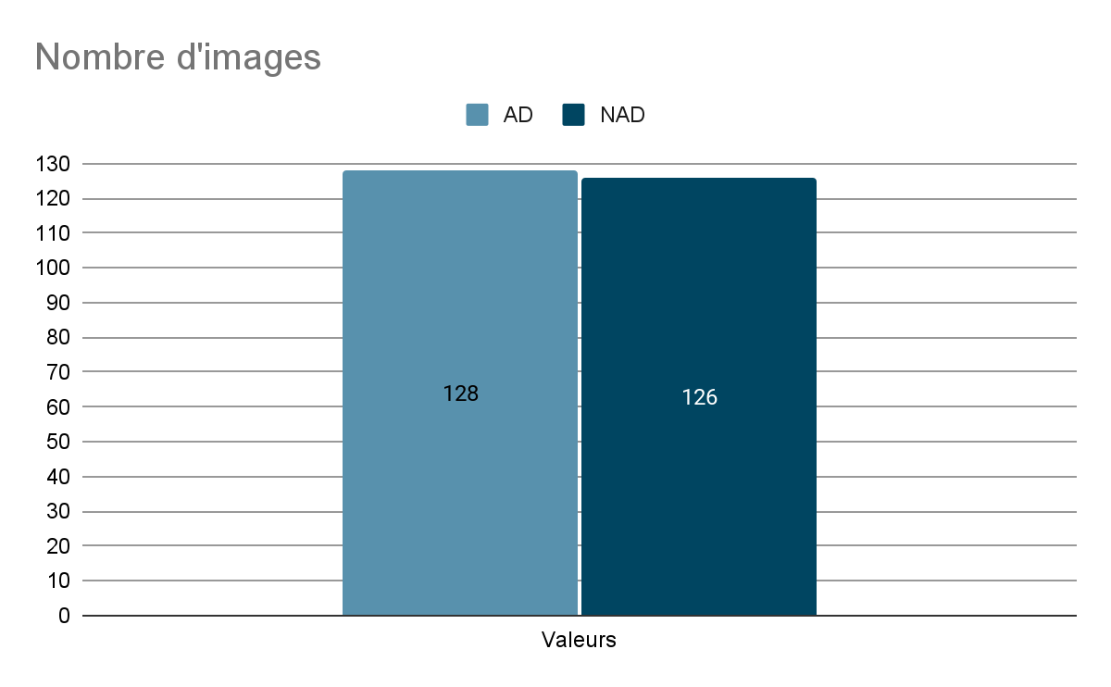

Après avoir exploré et visualisé les images, il est difficile de dégager les principaux aspects qui différencient les AD des NAD. Comme nous pouvons le voir dans cette image qui contient un mélange des deux classes. Si nous ne disposons pas de l'information a priori de l'image, nous ne pouvons pas définir à quelle classe elle appartient.

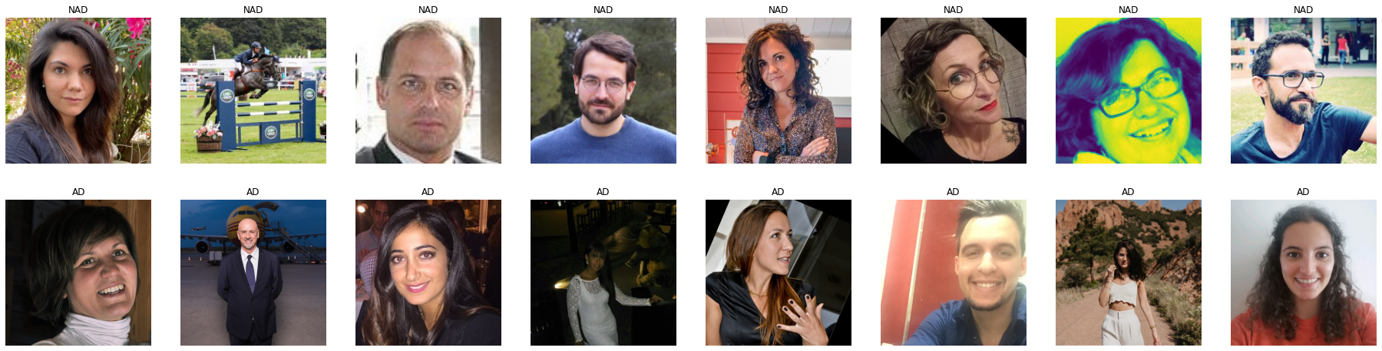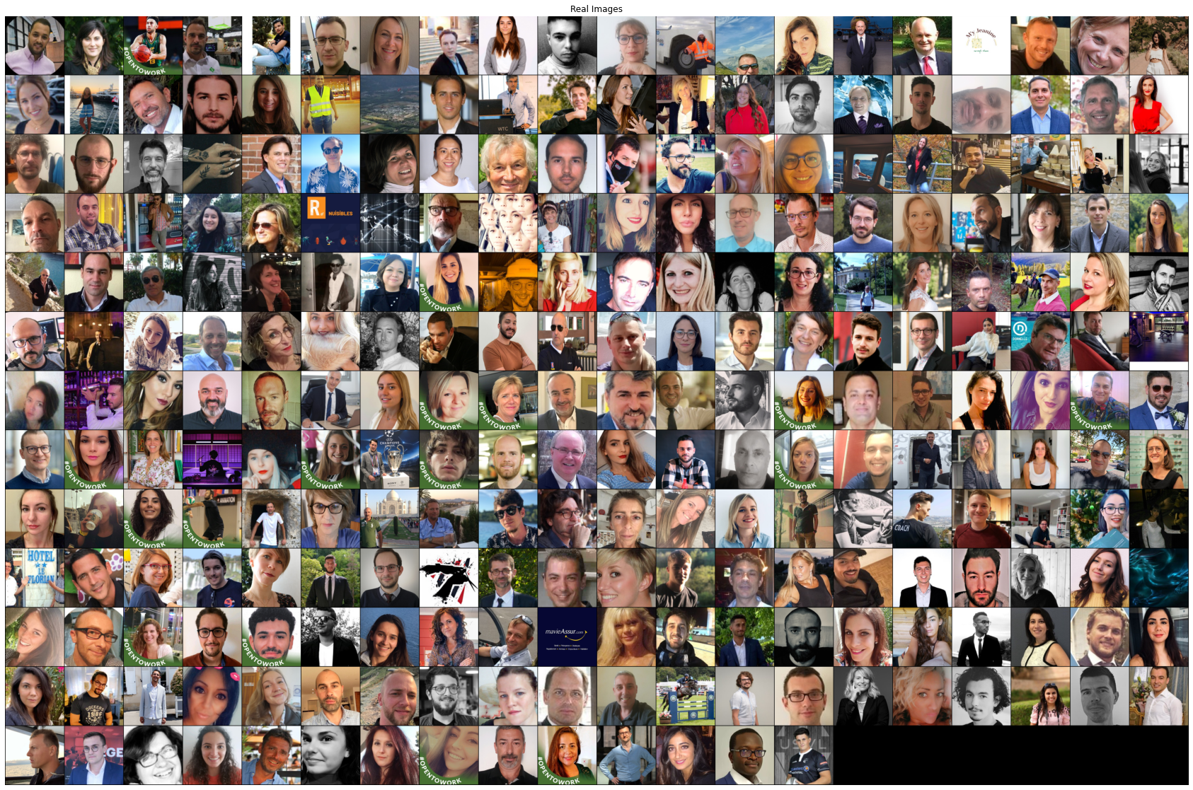

Hypothéses

Après une réflexion générale, nous avons formulé des hypothèses pour les deux classes. Ces hypothèses seront testées ultérieurement.

**Hypothèse numéro 1 :** Presque tous les individus de la classe AD sont souriants. Seuls quelques-uns dans la classe NAD.

**Hypothèse numéro 2 :** Le fond est formel et professionnel dans les images de la classe AD. Ce n'est pas le cas pour la classe NAD.

### Première implémentation (à discuter)

### Model Dummy : Transfert learning avec VGG16.

# Étape 1 : Dans un premier temps et pour tester un petit bout de code qui sert à une classification, nous avons commencé par le modèle VGG16. Celui-ci a été connecté à d'autres couches neuronales.

Les résultats n'étaient pas réellement ce que nous attendions mais le modèle était pire qu’un jeu de hasard. 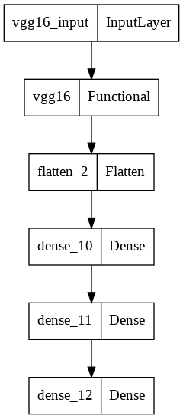

La fonction de coûts que nous avons choisie est le binary cross-entropy. Les metrics de performance sont l’accuracy. (On va discuter l'intérêt de choisir en plus de ça soit le recall soit la précision)

Donc le modèle nous a donné les résultats suivantes :

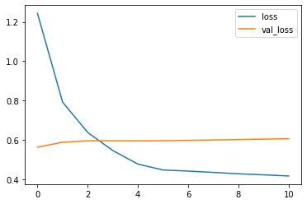

| Metric    Data | Loss | Accuracy |
| --- | --- | --- |
| Train | 0.41 | 83.17% |
| Validation | 0.60 | 65.38% |
| Test | 1.38 | 42.31% |

Étape 2 : Créer un algorithme qui permet de supprimer les fonds des images et tester l’influence de cette transformation sur un modèle qui sera affiné à partir du premier modèle mentionné en dessus. DeepLabV3+

# 

# Flux de travail

